Комплектование МБДОУ
2017-2018 УЧЕБНЫЙ ГОД.
Списочный состав детей по МБДОУ: 55 обучающихся.
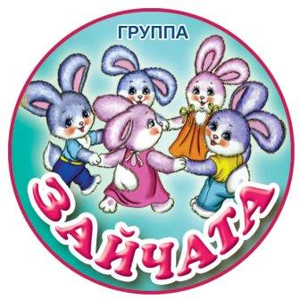 Вторая группа ранего возраста "Зайчики"
Воспитатели: Сологубова Ирина Михайловна
Помощник воспитателя: Фридрих Надежда Владимировна
Чибисова Наталья Максимовна
Списочный состав детей: 17 обучающихся

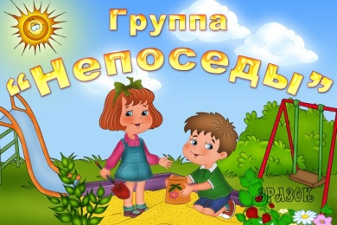 МЛАДШАЯ-СРЕДНЯЯ ГРУППА "НЕПОСЕДЫ"

Воспитатели: Беликова Наталия Сергеевна,

Помощник воспитателя: Мамонова Татьяна Анатольевна
Списочный состав детей: 17 обучающихся

СТАРШАЯ - ПОДГОТОВИТЕЛЬНАЯ (РАЗНОВОЗРАСТНАЯ) ГРУППА "СОЛНЫШКО"

Воспитатели: Назарова Елева Владимировна,

Помощник воспитателя: Ивасенко Валентина Васильевна
Списочный состав детей: 21 обучающийхся

